

КОНКУРСНОЕ ЗАДАНИЕ
Финала чемпионата по профессиональному мастерству «Профессионалы» г. Калуга

«Промышленная робототехника»

г.Москва, 2025

Конкурсное задание разработано экспертным сообществом и утверждено Менеджером компетенции, в котором установлены нижеследующие правила и необходимые требования владения профессиональными навыками для участия в соревнованиях по профессиональному мастерству.

Конкурсное задание включает в себя следующие разделы:
1. ОСНОВНЫЕ ТРЕБОВАНИЯ КОМПЕТЕНЦИИ 3
1.1. ОБЩИЕ СВЕДЕНИЯ О ТРЕБОВАНИЯХ КОМПЕТЕНЦИИ 3
1.2. ПЕРЕЧЕНЬ ПРОФЕССИОНАЛЬНЫХ ЗАДАЧ СПЕЦИАЛИСТА ПО КОМПЕТЕНЦИИ «Промышленная робототехника» 3
1.3. ТРЕБОВАНИЯ К СХЕМЕ ОЦЕНКИ 7
1.4. СПЕЦИФИКАЦИЯ ОЦЕНКИ КОМПЕТЕНЦИИ 7
1.5.2. Структура модулей конкурсного задания (инвариант/вариатив) 9
Структура модулей конкурсного задания инвариант 9
2. СПЕЦИАЛЬНЫЕ ПРАВИЛА КОМПЕТЕНЦИИ 17
2.1. Личный инструмент конкурсанта 17

ИСПОЛЬЗУЕМЫЕ СОКРАЩЕНИЯ

1. РТК – роботизированный технологический комплекс
2. УП – управляющая программа

1. ОСНОВНЫЕ ТРЕБОВАНИЯ КОМПЕТЕНЦИИ

1.1. ОБЩИЕ СВЕДЕНИЯ О ТРЕБОВАНИЯХ КОМПЕТЕНЦИИ
Требования компетенции «Промышленная робототехника» определяют знания, умения, навыки и трудовые функции, которые лежат в основе наиболее актуальных требований работодателей отрасли.
Целью соревнований по компетенции является демонстрация лучших практик и высокого уровня выполнения работы по соответствующей рабочей специальности или профессии.
Требования компетенции являются руководством для подготовки конкурентоспособных, высококвалифицированных специалистов / рабочих и участия их в конкурсах профессионального мастерства.
В соревнованиях по компетенции проверка знаний, умений, навыков и трудовых функций осуществляется посредством оценки выполнения практической работы.
Требования компетенции разделены на четкие разделы с номерами и заголовками, каждому разделу назначен процент относительной важности, сумма которых составляет 100.

1.2. ПЕРЕЧЕНЬ ПРОФЕССИОНАЛЬНЫХ ЗАДАЧ СПЕЦИАЛИСТА ПО КОМПЕТЕНЦИИ «Промышленная робототехника»
Таблица №1

Перечень профессиональных задач специалиста

№ п/п | Раздел | Важность в %
1 | Организация рабочего пространства, охрана труда и техника безопасности, нормативная документация | 08,35
специалист должен знать:
• принципы и способы безопасного выполнения работ;
• назначение, использование, уход и техническое обслуживание всего оборудования и материалов, а также их влияние на безопасность;
• принципы безопасности и защиты окружающей среды и их применение в отношении содержания рабочей зоны в хорошем состоянии.
специалист должен уметь:
• восстанавливать зону проведения работ до надлежащего состояния;
• вносить свой вклад в работу команды и организации в целом, как в общем, так и в конкретных случаях;
• предоставлять и принимать комментарии и поддержку.
2 | Сопроводительная документация | 3,50
специалист должен знать:
• правила чтения чертежей;
специалист должен уметь:
• собирать оборудование по чертежам и технической документации;
• применять требования (либо превышать их) стандартов техники безопасности и норм охраны здоровья в отношении окружающей среды, оборудования и материалов;
3 | Профессиональная коммуникация и управление персоналом | 3,00
специалист должен знать:
• принципы коммуникации и сотрудничества;
• объем и ограничения собственной роли и ролей других людей, а также индивидуальные и коллективные обязанности и ответственность;
специалист должен уметь:
• планировать свою работу и персонала для максимизации продуктивности и минимизации нарушений графика;
4 | Аналитика | 1,60
специалист должен знать:
• анализ реального технического процесса;
• функционал специалиста, реализуемого интеграцию промешенного оборудования;
специалист должен уметь:
• анализировать рынок промышленных роботов;
• анализ программного обеспечения используемого при работе с РТК;
5 | Программирование роботизированного комплекса | 40,00
специалист должен знать:
• связи между программным кодом (структурой программы), управляющим роботом, и действиями исполнительных механизмов.
• принципы выполнения программы роботом, выбора и запуска программы, создание программных модулей, обработки программных модулей;
специалист должен уметь:
• создавать и изменять запрограммированные
перемещения, создавать новые команды перемещения, создавать перемещения с оптимизацией времени такта (осевое перемещение), создавать перемещение по
траекториям, изменять команды;
• применять логические функции в программе робота, программировать функции ожидания, простые
функции переключения, переключения функций траектории;
6 | Инструменты | 04,95
специалист должен знать:
• назначение, использование, уход и техническое обслуживание всего оборудования и материалов, а также их влияние на безопасность;
специалист должен уметь:
• использовать необходимые инструменты при пуско-наладочных роботах с промышленными роботами и манипуляторами;
7 | Специализированное автоматизированное программное обеспечение | 38,60
специалист должен знать:
• процесс разработки программ для промышленного оборудования;
специалист должен уметь:
• писать программы управления робототехнической системой, визуализировать процесс работы промышленного робота при помощи программного обеспечения;
• программировать и настраивать робототехническую систему с помощью программных пакетов для
конфигурирования роботизированных систем, открывать проекты, сравнивать проекты, соединять системы, передавать проекты в систему управления роботом;

1.3. ТРЕБОВАНИЯ К СХЕМЕ ОЦЕНКИ
Сумма баллов, присуждаемых по каждому аспекту, должна попадать в диапазон баллов, определенных для каждого раздела компетенции, обозначенных в требованиях и указанных в таблице №2.
Таблица №2
Матрица пересчета требований компетенции в критерии оценки

Критерий/Модуль |  |  |  |  |  | Итого баллов за раздел ТРЕБОВАНИЙ КОМПЕТЕНЦИИ
Разделы ТРЕБОВАНИЙ КОМПЕТЕНЦИИ |  | A | Б | В | Г
Разделы ТРЕБОВАНИЙ КОМПЕТЕНЦИИ | 1 | 1,95 | 2,15 | 4,25 | 0,00 | 08,35
Разделы ТРЕБОВАНИЙ КОМПЕТЕНЦИИ | 2 | 1,30 | 2,20 | 0,00 | 0,00 | 3,50
Разделы ТРЕБОВАНИЙ КОМПЕТЕНЦИИ | 3 | 1,30 | 0,70 | 1,00 | 0,00 | 3,00
Разделы ТРЕБОВАНИЙ КОМПЕТЕНЦИИ | 4 | 1,60 | 0,00 | 0,00 | 0,00 | 1,60
Разделы ТРЕБОВАНИЙ КОМПЕТЕНЦИИ | 5 | 18,45 | 15,05 | 6,50 | 0,00 | 40,00
Разделы ТРЕБОВАНИЙ КОМПЕТЕНЦИИ | 6 | 0,40 | 0,00 | 4,55 | 0,00 | 04,95
Разделы ТРЕБОВАНИЙ КОМПЕТЕНЦИИ | 7 | 0,00 | 4,90 | 8,70 | 25,00 | 38,60
Итого баллов за модуль |  | 25,00 | 25,00 | 25,00 | 25,00 | 100

1.4. СПЕЦИФИКАЦИЯ ОЦЕНКИ КОМПЕТЕНЦИИ
Оценка Конкурсного задания будет основываться на критериях, указанных в таблице №3:
Таблица №3
Оценка конкурсного задания
Критерий |  | Методика проверки навыков в критерии
А | Модуль А. Онлайн программирование | Экспертная группа оценки проверяет корректность выполнения задания по аспектам, сразу после окончания времени выделенного на модуль конкурсного задания.
Б | Модуль Б. Оффлайн программирование | Экспертная группа оценки проверяет корректность выполнения задания по аспектам, сразу после окончания времени выделенного на модуль конкурсного задания.
В | Модуль В. Работа с CAM системой | Экспертная группа оценки проверяет корректность выполнения задания по аспектам, сразу после окончания времени выделенного на модуль конкурсного задания.
Г | Модуль Г. Работа с ПЛК и HMI | Экспертная группа оценки проверяет корректность выполнения задания по аспектам, сразу после окончания времени выделенного на модуль конкурсного задания.

1.5. КОНКУРСНОЕ ЗАДАНИЕ
Общая продолжительность Конкурсного задания: 8 ч.
Количество конкурсных дней: 3 дня.
Вне зависимости от количества модулей, КЗ должно включать оценку по каждому из разделов требований компетенции.
Оценка знаний участника должна проводиться через практическое выполнение Конкурсного задания. В дополнение могут учитываться требования работодателей для проверки теоретических знаний.
1.5.1. Разработка/выбор конкурсного задания
Конкурсное задание состоит из 4 модулей, включает обязательную к выполнению часть (инвариант) – 4 модулей, и вариативную часть – 0 модулей. Общее количество баллов конкурсного задания составляет 100.

1.5.2. Структура модулей конкурсного задания (инвариант/вариатив)

Структура модулей конкурсного задания инвариант

Модуль А. Онлайн программирование
Модуль выполняется на промышленном роботе Fanuc.
Время на выполнение модуля 2 часа.
Задания:
Пункт 1. Подготовка промышленного робота
- Подписать входящие/выходные сигналы, обрабатывающего станка согласно таблице 1.
- Подписать выходные сигналы, управляющие захватом согласно таблице 1.

Номер входа: | Устройство:
DI 113 | Сортировочный датчик
Номер выхода: | Устройство:
DO 103 | Обрабатывающий станок
DO 104 | Зеленая лампочка
DO 105 | Красная лампочка
RO 1/2 | Пневматический захват
RO 3/4 | Защита от столкновений

Пункт 2. Калибровка системы координат инструмента и базы.
- Выполнить калибровку захватывающего устройства;
- Выполнить калибровку направления удара инструмента по оси оХ+ (Направлен вниз);
- Указать массу инструмента – 1.650 кг. И без заготовки 1.600 кг:
- Выполнить калибровку всех необходимых локальных систем координат и назвать их в соответствии с функционалом:
- Создать точку Home (J1:0, J2:0, J3:0, J4:0, J5:0, J6:0).
Пункт 3. Написание программы
Промышленный робот должен обработать 2 уровня заготовок.
Съем пустой паллеты осуществляется промышленным роботом.
Создайте программу перемещения деталей из накопителя заготовок в накопители, согласно алгоритму:
- Проверка программного открытия инструмента;
- Проверка программного открытия патрона;
- Взятие заготовки;
- Проверка заготовки на цвет;
- При состоянии DI = ON перемещение в позицию бракованных изделий:
- При состоянии DI = OFF перемещение заготовки в обрабатываемый станок:
- После обработки на склад готовых изделий.
Скорость свободных перемещений не более 1,0 м/с
Скорость подхода к заготовке не более 0,2 м/с
Участник должен сымитировать обработку заготовки включением красной лампы на время 3 сек. По завершению обработки должна включаться зеленая лампа на 2 сек.
Пункт 4 - Оптимизация программ
Рекомендуется использовать различные способы оптимизации программ.
Пункт 5 - Сохранение резервной копии
Снимите и сохраните BackUp промышленного робота (до окончания времени выполнения задания), после полного выполнения модуля.
Пункт 6 – Изменение КЗ.
В случае 100% выполнения КЗ, участнику будет предоставлена возможность изменить программу, для обработки определенного количества деталей (количество указывается экспертами, в процессе проверки, на изменение дается 30 секунд).
Модуль Б. Оффлайн программирование
Модуль выполняется на промышленном роботе Fanuc.
Время на выполнение модуля 2 часа.
Задания:
Пункт 1. Ввод в эксплуатацию
- Выполните мастеризацию промышленного робота
- Выставите лимиты осей промышленного робота
- Выполните настройку параметров DCS промышленного робота
Пункт 2. Работа в САD системе
Спроектируйте к СAD системе Компас 3D модель сварочной оснастки в виде сварочного изделия. Размеры необходимо снять с образца.
Пункт 3. Разработка макета ячейки в CAM.
- Спроектируйте цифровой двойник ячейки в системе оффлайн проектирования и программирования.
- Осуществите имитацию открытия/закрытия сварочных клещей.
- Привяжите I/O сварочных клещей к системе управления роботом.
Пункт 4 - Офлайн программирование
Напишите в системе оффлайн программирования управляющие программы:
- Контактной сварки детали, время сварки 2 сек;
- Заточки электродов на станции заточки (программа должна выполниться перед началом сварки и после каждых четырех обработанных точек, время заточки 2 сек.) – выполняется подпрограммой;
- Скорости свободных перемещений не более 50%;
- Скорости подхода к заготовке не более 0,5 м/с;
- Скорости подхода к сварочной точке не более 0,1 м/с;
- Система охлаждения включается в начале программы, выключается во время заточки инструмента, и выключается в конце программы.
Пункт 5 - Загрузка проекта
Загрузите управляющие программы на реальный РТК, с помощью Flash накопителя.
Пункт 6 – Тестирование и корректировка программы
Запустите управляющую программу в режиме Т1, и проверьте ее на наличие ошибок и столкновений. Погрешность физических и виртуальных точек по каждой из осей не должна быть более ± 2 мм.
Точки на промышленном роботе не подлежат корректировке!

Модуль В. Работа с CAM системой
Модуль выполняется на промышленном роботе Kuka.
Время на выполнение модуля 2 часа.
Задания:
Пункт 1. Работа с CAM системой
Подготовка ячейки:
Требования к ячейке:
- установите станочные тиски в ПО в соответствии с их расположением в реальном РТК;
- установите фрезу в патрон;
- установите заготовку в тиски.

Пункт 2. Работа с CAM системой
Напишите управляющую программу по фрезеровке в CAM системе, согласно приложению 1.
Фрезерная обработка должна состоять из:
- черновых обработок с обязательным припуском 1 мм;
- чистовых обработок.
Количество обработок выбирается участником.

Пункт 3. Загрузка УП
Загрузите управляющие программы на робота.
Пункт 4. Запуск и тестирование УП
Участник должен проверить УП:
Запустить каждую обрабатываемую поверхность, подняв ЛСК на 200 мм, на 2 минуты, так же проверить отходы, совместно с техническим экспертом.

Пункт 5 - Уборка рабочего места
После окончания фрезеровки необходимо убрать рабочее место (не входит в основное время).
Приложение 1.
Инструмент: фреза, выбирается участником из предложенных.
Диаметр, вылет из патрона и рабочая длина указывается после замера;
Шаг: 50% диаметра инструмента;
Шаг:20% диаметра инструмента (чистовая);
Глубина резания: 3 - 7 мм;
Скорость вращения шпинделя: 15 000 – 18 000 об/мин;
Рабочая подача: 10000 - 15000 мм/мин;
Подача врезания: 50% от рабочей подачи;
Ускоренная подача: 15000-20000 мм/мин.
Модуль Г. Работа с ПЛК и HMI
Модуль выполняется на промышленном роботе Kuka.
Время на выполнение модуля 2 часа.
Задания:
Робот полностью введён в эксплуатацию. На промышленном роботе написаны следующие программы:
- Программу перемещения детали на конвейер 1 PutConv;
- Программу перемещения робота в домашнее положение HomePos.
Пункт 1: Конфигурация системы
Создайте проект и выполните конфигурирование всех устройств:
- Kuka KR C4
- Siemens S7-1500
- Siemens KTP 1200

Настройте связь между устройствами и сконфигурируйте следующие параметры в ПО Kuka WorkVisual, Siemens TiaPortal:
  - Profinet KRC4;
  - DI/DO робота;
  - Теги HMI;
  - Теги PLC.
Пункт 2: Программирование HMI
Необходимо создать мнемосхемы, отображающее состояние роботизированного комплекса. HMI должен содержать следующие экраны:
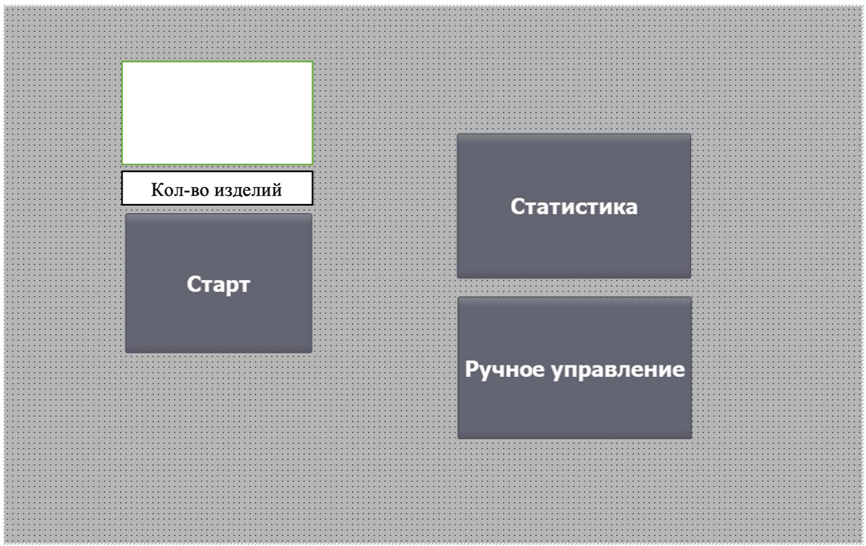
- Домашний экран;
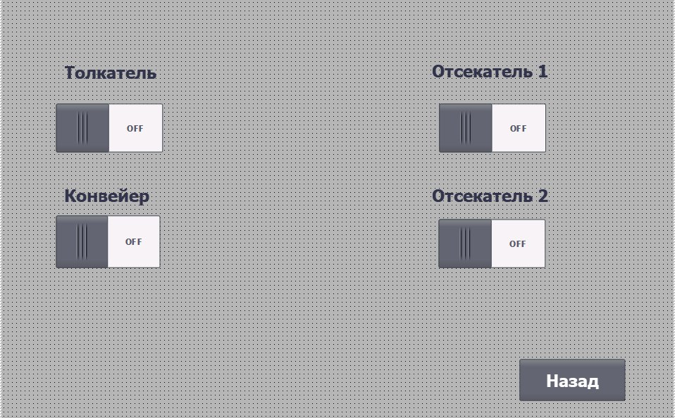
- Ручное управление;

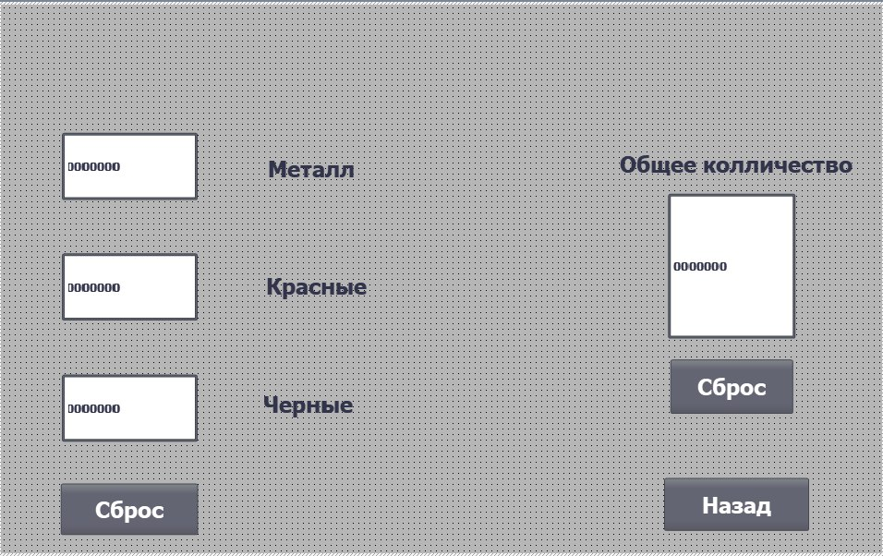
- Статистика.

Пункт 3: Работа с сигналами со стороны робота
Подписать все необходимые сигналы для взаимодействия:
- Промышленного робота;
- PLC;
- HMI.
Пункт 5: Программирование PLC
Напишите управляющее программы для запуска:
- Толкателя;
- Основного конвейера;
- Сортировочных отсекателей.
Пункт 6: Создание основной управляющей программы
Напишите основную управляющую программу в ПО “KUKA SIMPRO”, программа будет запускаться по кнопке Cтарт (HMI), количество обрабатываемых изделий вводится с HMI, в диапазоне от 3 до 9 изделий.

Программа должна соответствовать следующим требованиям:
- С накопителя выталкивается продукция, робот переносит изделие на конвейер;
- Конвейер перемещается и происходит распознавание типа продукции;
- Деталь скатывается на один из скатов.
- Счетчики работают при запуске программы в AUT
- Запуск программы должен происходить по кнопке “Старт” с HMI панели в режиме AUT не беря пульт ПР в руки.

Модуль Д. Проектирование роботизированного комплекса. Командный
Модуль выполняется на персональном компьютере.
Время на выполнение модуля 2 часа.
Задания:

Конкурсанту необходимо разработать роботизированный комплекс (РТК). Проработать концепцию, техническую часть, смоделировать техническое решение в инженерном пакете, подготовить материалы и провести презентацию проекта по автоматизации технологического процесса, указанного в приложении:

Пункт 1: Содержание
Проект должен содержать:

- Описание роботизированного комплекса;
- Чертеж расположения оборудования;
- Собранный цифровой двойник в САМ системе;
- Написанная управляющая программа в САМ системе выполняющая поставленную задачу;
- Чертеж переходного фланца, для крепления исполнительного инструмента.

Модуль Е. Создание отчетной технической документации.
Модуль выполняется на персональном компьютере.
Время на выполнение модуля 2 часа.
Задания:

Конкурсантам необходимо подготовить поэтапную техническую документацию о ранее созданном в CAM системе роботизированном комплексе (РТК). Документация разрабатывается для конечного потребителя (покупателя ) вашего комплекса. ТД должна быть инструкцией по использованию вашего технического решения.

Пункт 1: Содержание
Техническая документация должна содержать:

- Титульный лист с демонстрацией готового комплекса;
- Содержание;
- Название и описание УП;
- Инструкция по запуску УП в режиме AUTO;
- Параметры настройки рабочего органа и локальной системы координат;
- Описание элементов РТК;
- Схема расположения оборудования;
- Поэтапная настройка комплекса;
- Название и описание используемых локальных и глобальный переменных;
- Номера возможных добавленных функций и их описание;

2. СПЕЦИАЛЬНЫЕ ПРАВИЛА КОМПЕТЕНЦИИ

Использование технологии — USB, карты памяти
- Конкурсантам разрешается использовать только карты памяти, предоставляемые Организатором Чемпионата.
- Нельзя выносить за пределы рабочей площадки карты памяти или любые другие портативные устройства памяти.
- Карты памяти или другие портативные устройства памяти должны передаваться главному эксперту в конце каждого дня на безопасное хранение.
Использование технологии — персональные компьютеры, планшеты и мобильные телефоны
- Конкурсантам не разрешается приносить на рабочую площадку персональные портативные компьютеры, планшеты и мобильные телефоны.
Средства индивидуальной защиты
- Средства индивидуальной защиты, такие как защитная одежда, обувь с металлических подносок и перчатки – участники привозят самостоятельно.

2.1. Личный инструмент конкурсанта
Список материалов, оборудования и инструментов, которые конкурсант может или должен привезти с собой на соревнование. Указывается в свободной форме.
Определенный - нужно привезти оборудование по списку;
- Ботинки с металлическим носком;
- Защитную спец-куртку;
- Защитные спец-штаны;
- Защитные перчатки;
- Защитные очки;
- Набор шестигранных ключей;
- Линейка металлическая не более 200 мм;
- Рулетка;
- Штангенциркуль.

2.2. Материалы, оборудование и инструменты, запрещенные на площадке
Список материалов, оборудования и инструментов, которые запрещены на соревнованиях по различным причинам. Указывается в свободной форме.
- Мобильные телефоны
- Устройства видео памяти
- Флеш-накопители.

